Załącznik nr 3b do SWZ

Szczegółowy opis przedmiotu zamówienia część 2 - Meble biurowe

L.p. | Asortyment | Wymiary  Szer. x głęb. x wys.  (w cm) | Ilość
 | Biuro nr 16 (1. piętro) BP w Budynku przy Rynek 1
1. | Biurko typu „L” wykonane w dwóch częściach (biurko + dostawka), blat wykonany z płyty meblowej laminowanej o gr. 28 mm, Obrzeża płyty blatu biurka mają być okleinowane doklejką PVC o grubości 2 mm, możliwość zamontowania przelotek na okablowanie, nogi płytowe laminowane o gr. 20 mm, kolor: dąb sonoma | 140/100x70/50x75 | 2
2. | Kontener mobilny wyposażony w kółka obrotowe z hamulcem, wykonany z płyty wiórowej laminowanej o grubości 18 mm, 3 szufladowy (szuflady równej wielkości na prowadnicach metalowych), zamek centralny – górna szuflada zamykana na zwykły klucz, kolor: dąb sonoma | 40x40x70 | 2
3. | Komoda, górny blat i półki wykonane z laminowanej płyty wiórowej grubości 25 mm, 3 rzędy półek z możliwością regulacji wysokości, korpus wykonany z laminowanej płyty wiórowe grubości 16 mm, zamek centralny, nośność półki przy równomiernym obciążeniu: 40 kg, drzwi dwuskrzydłowe osadzone na zawiasach, kolor: dąb sonoma | 140x40x85 | 2
4. | Stolik na nogach konstrukcji płytowej, blat i nogi stołu wykonane z płyty laminowanej o grubości 25 mm, blat w kształcie kwadratu, kolor: dąb sonoma | 80x80x75 | 1
 | Biuro nr 15 (1. Piętro) st. ds. kontroli i audytu w Budynku przy Rynek 1
5. | Biurko proste, blat wykonany z płyty meblowej laminowanej o gr. 28 mm, Obrzeża płyty blatu biurka mają być okleinowane doklejką PVC o grubości 2 mm, możliwość zamontowania przelotek na okablowanie, nogi płytowe laminowane o gr. 20 mm, kolor: dąb sonoma | 160x80x75 | 1
6. | Kontener mobilny wyposażony w kółka obrotowe z hamulcem, wykonany z płyty wiórowej laminowanej o grubości 18 mm, 3 szufladowy (szuflady równej wielkości na prowadnicach metalowych), zamek centralny – górna szuflada zamykana na zwykły klucz, kolor: dąb sonoma | 40x40x70 | 1
7. | Dostawka półokrągła, blat wykonany z płyty meblowej laminowanej o gr. 28 mm, oklejony z obrzeżem, możliwość zamontowania przelotek na okablowanie, nogi płytowe laminowane o gr. 20 mm, dąb sonoma | 100x60x75 | 1
8. | Szafa aktowa, półki wykonane z laminowanej płyty wiórowej grubości 25 mm, 5 rzędy półek z możliwością regulacji wysokości, korpus wykonany z laminowanej płyty wiórowe grubości 16 mm, zamek centralny, nośność półki przy równomiernym obciążeniu: 40 kg, drzwi dwuskrzydłowe osadzone na zawiasach, kolor: dąb sonoma | 80x36x185 | 3
9. | Szafa na ubrania (wieszaki), z laminowanej płyty wiórowej grubości 25 mm, korpus wykonany z laminowanej płyty wiórowe grubości 16 mm, kolor: dąb sonoma | 40x36x185 | 1
 | Pomieszczenie socjalne w Budynku przy Rynek 1
10. | Stolik, na nogach konstrukcji płytowej, blat i nogi stołu wykonane z płyty laminowanej o grubości 25mm, | 180x80x75 | 1
11. | Stolik, na nogach konstrukcji płytowej, blat i nogi stołu wykonane z płyty laminowanej o grubości 25mm, | 80x80x75 | 1
12. | Krzesło stacjonarne na 4 nogach bez podłokietników z kubełkowym, plastikowym siedziskiem kolor alu lub czarne, • Szerokość siedziska 445 mm  • Szerokość oparcia 420 mm  • Głębokość siedziska 440 mm  • Wysokość siedziska 450 mm  • Wysokość oparcia 390 mm  • Wysokość całkowita krzesła 790 mm  • Szerokość całkowita krzesła 540 mm  • Głębokość całkowita krzesła 515 mm |  | 6
 | Biuro Rady Miejskiej (3. piętro) w Budynku przy Rynek 3
13. | Stół konferencyjny, rama czarna (profil 4 cm), możliwość regulacji wysokości +/- 1 cm, kolor: dąb sonoma (dopasowanie do kolorystyki mebli znajdujących się w biurze) | 120x70x74 | 1
 | Biuro nr 14 (1. piętro) w Budynku przy Rynek 1
14. | Szafa – zabudowa umywalki, z laminowanej płyty wiórowej grubości 28 mm, korpus wykonany z laminowanej płyty wiórowe grubości 18 mm, w kolorze Wenge dopasowanie do kolorystyki mebli znajdujących się w biurze. | 100x60x210 | 1
 | Biuro nr 3 (parter) w Budynku przy Rynek 1 - rys. 1
15. | Szafa – zabudowa umywalki, z laminowanej płyty wiórowej grubości 28 mm, korpus wykonany z laminowanej płyty wiórowe grubości 18 mm, kolor: dąb sonoma | 100x60x210 | 1
16. | Biurko proste, blat wykonany z płyty meblowej laminowanej o gr. 28 mm, Obrzeża płyty blatu biurka mają być okleinowane doklejką PVC o grubości 2 mm, możliwość zamontowania przelotek na okablowanie, nogi płytowe laminowane o gr. 20 mm, kolor: dąb sonoma (front z jednolitej płyty łączący 3 biurka) | 140x100x75 | 3
17. | Nadstawka ladowa na biurko, wykonana z płyty 28 mm dąb sonoma (front z jednolitej płyty łączący 3 biurka) | 140x30x40 | 3
18. | Dostawka, blat wykonany z płyty meblowej laminowanej o gr. 28 mm, Obrzeża płyty blatu biurka mają być okleinowane doklejką PVC o grubości 2 mm, możliwość zamontowania przelotek na okablowanie, nogi płytowe laminowane o gr. 20 mm, kolor: dąb sonoma | 100x75x75 | 1
19. | Nadstawka ladowa na dostawkę, wykonana z płyty 20 mm dąb sonoma, kolor: dąb sonoma | 100x30x40 | 1
20. | Regał ladowy wraz z drzwiami, kolor: dąb sonoma | 150x30x115 | 1
21. | Kontener mobilny wyposażony w kółka obrotowe z hamulcem, wykonany z płyty wiórowej laminowanej o grubości 18 mm, 3 szufladowy (szuflady równej wielkości na prowadnicach metalowych), zamek centralny – górna szuflada zamykana na zwykły klucz, kolor: dąb sonoma | 40x40x70 | 3
22. | Szafa aktowa, półki wykonane z laminowanej płyty wiórowej grubości 25 mm, 5 rzędy półek z możliwością regulacji wysokości, korpus wykonany z laminowanej płyty wiórowe grubości 16 mm, zamek centralny, nośność półki przy równomiernym obciążeniu: 40 kg, drzwi przesuwne, kolor: dąb sonoma | 100x42x185 | 4
23. | Nadstawka na szafy aktowe, półki wykonane z laminowanej płyty wiórowej grubości 25 mm, drzwi przesuwne, zamek centralny, kolor: dąb sonoma | 100x42x75 | 4
24. | Regał otwarty (w środku przegroda), górny blat i półki wykonane z laminowanej płyty wiórowej grubości 25 mm, 3 rzędy półek z możliwością regulacji wysokości, kolor; dąb sonoma | 120x36x114 | 2
25. | Stolik na nogach konstrukcji płytowej, blat i nogi stołu wykonane z płyty laminowanej o grubości 25mm, kolor: dąb sonoma | 80x80x75 | 1
 | Biuro nr 4 (parter) w Budynku przy Rynek 1 - rys. 2
26. | Biurko proste, blat wykonany z płyty meblowej laminowanej o gr. 28 mm, Obrzeża płyty blatu biurka mają być okleinowane doklejką PVC o grubości 2 mm, możliwość zamontowania przelotek na okablowanie, nogi płytowe laminowane o gr. 20 mm, kolor: dąb sonoma | 140x80x75 | 2
27. | Kontener mobilny wyposażony w kółka obrotowe z hamulcem, wykonany z płyty wiórowej laminowanej o grubości 18 mm, 3 szufladowy (szuflady równej wielkości na prowadnicach metalowych), zamek centralny – górna szuflada zamykana na zwykły klucz, kolor: dąb sonoma | 40x40x70 | 2
28. | Dostawka półokrągła, blat wykonany z płyty meblowej laminowanej o gr. 28 mm, nogi płytowe laminowane o gr. 20 mm, kolor: dąb sonoma | 160x40x75 | 1
29. | Regał ladowy, dąb sonoma | 220x40x115 | 1
30. | Regał ladowy, dąb sonoma + nadstawka do wysokości 2 metrów lub płyta o dł. 170 cm i wysokości 200 cm (ma to na celu wydzielenie części biura) | 170x20x115 lub płyta o wymiarach  170 x 200 | 1
31. | Szafka pod umywalkę z kołnierzem (z osłoną na ścianę wysokość około 45 cm), dąb sonoma | 90x60x90 | 1
32. | Półka do montażu na ścianę, dąb sonoma | 90x25x20 | 1

Rys. 1 Rys. 2
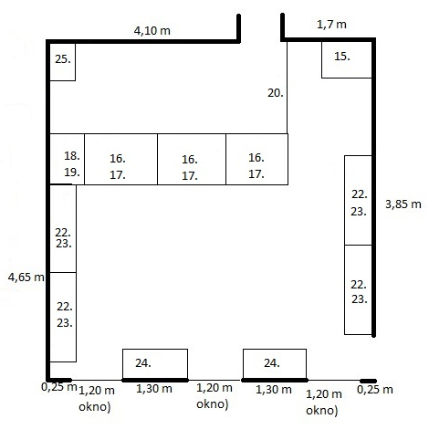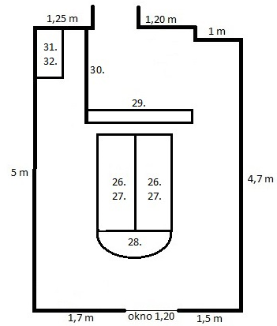
Dostarczane meble muszą posiadać:
- kartę katalogową produktu, na której będzie przedstawiony proponowany mebel oraz potwierdzone jego parametry
- pozytywne wyniki badań lub certyfikaty zgodności z normami dotyczącymi jakości mebli biurowych: PN-EN 14073-2, wystawione przez niezależną jednostkę uprawnioną do wydawania tego rodzaju zaświadczeń,
- atest higieniczny, wystawiony przez upoważnioną do tego jednostkę w zakresie komponentów wchodzących w zakres systemu biurek, stołów, szaf oraz kontenerów.
Wszystkie szafy i regały posiadają ścianę tylną z płyty 18 mm nadając wyrobowi wytrzymałości i stabilności. Wieńce górne i dolne wykonane z płyty 20 mm. Półki mocowane za pomocą złączy zabezpieczających przed przypadkowym wysunięciem, które zwiększają sztywność szafy oraz niwelują możliwość ugięcia półki gdyż całe obciążenie statyczne przeniesione zostaje na korpus szafy.
Otwory widoczne po montażu mebli, łby śrub i wkrętów powinny być maskowane zaślepkami w kolorze płyty meblowej.
Przy montażu końcowym meble należy wypoziomować oraz zabezpieczyć (tam gdzie jest to konieczne) przed przesunięciami (skręcić poszczególne elementy lub przytwierdzić do ściany).

